Odkaz: https://www.em.muni.cz/student/11680-studenti-informatiky-sli-letos-donaha

Recenze: Studenti informatiky šli letos Donaha! Vyrazte na reprízu
Ve středu 22. května hraje ProFIdivadlo v Univerzitním kině Scala hned dvakrát svou letošní provokativní inscenaci.
Student
18. května 2019
Tomáš Staudek
CC-BY
Vyhraněná dramaturgie studentského ProFIdivadla tento rok do své osobité poetiky uhnětla titul Donaha podle předlohy Terrence McNallyho. Nezaměstnaní dělníci oceláren se v nové verzi změnili na nezaměstnané programátory. Umělá inteligence jim totiž vzala práci. Korporáty jako IBM, Red Hat, Honeywell a další zkrachovaly, takže dříve vysoce cenění odborníci jsou náhle na dlažbě. Aby zachránili svá rozpadající se manželství a aby nepřišli o své děti, rozhodnou se někteří ze zoufalství nacvičit ajťáckou strip show. Výhradně za drahé vstupné pro dámské publikum. A nadoraz, tedy opravdu donaha.
Na reprízu přijďte ve středu 22. května do Univerzitního kina Scala na reprízu. Od 17:00 a nádavkem ještě od 19:30.
ProFIdivadlo funguje už třetí desítku let a za celou tu dobu neztratilo nic ze svojí původní studentské provokativnosti a sklonu k recesi. Po všech těch letech se původní vklad ovšem přetavil na úporné hledání a nalézání vlastního výrazu, podmíněného specifickými podmínkami konání premiér v nedivadelním prostoru. Třeba jako původní soubor Divadla Husa na provázku hrál roky ve výstavní galerii Domu umění, tak ProFIdivadlo koná svoje premiéry od samého začátku v největší přednáškové posluchárně Fakulty informatiky MU.
Reprízy a derniéry se přes ty dvě desítky let hrály ledaskde, například ve zmíněné Huse, v Buranteatru, na Šelepce… poslední roky pak v Univerzitním kině Scala.
Při premiéře inscenace Donaha ve středu 15. května neotřelou nápaditostí zaujal tříčlenný režijní tým Filipec, Junga, Havelka. Šéfrežisér Zdeněk Filipec je z nich nejzkušenější a sám jako herec vytvořil stěžejní postavy předchozích let, Hamletem počínaje. Junga s Havelkou si svá učňovská léta v souboru rovněž poctivě odehráli. Lukáš Junga nezapomenutelně zazářil třeba jako kapitán kosmické lodi, při derniéře v CED dokonce s nechodicí sádrou na noze. Některé postupy zmíněného tandemu známe již z předchozích inscenací, kupříkladu pohled do fiktivního zrcadla směrem k divákům. Zde se ovšem tohle postmoderní sebezobrazení lámalo takřka do jakési metafyzické polohy. Temporytmus představení byl znale utvářen a nepochybně se dodatečně zkracovalo na celkem únosnou míru.
inzerce

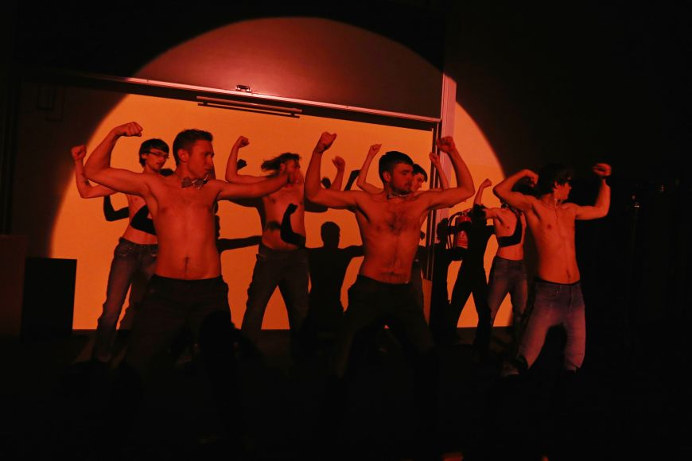
Foto: Eva Růžičková
Některé herecké výkony v Donaha byly až dechberoucí. Třeba Jan Sádovský v roli Petra by byl ozdobou kteréhokoli profesionálního divadelního souboru, neboť jeho kreace byla promyšlená, při tom však působila lehce a přirozeně. Lze se jen dohadovat, které mikropointy své postavy si vymyslel sám a které pocházely z režisérského notesu. Třeba při jeho jednoslovné slovenské replice nad rakví diváci zařvali. I obě manželky protagonistů, Marta a Lída, vyšly skvěle.
Některé postavy se však diletantsky belhaly. Belhaly se však snaživě, uvážíme-li, že šlo o tak zvané prvoherce. Tedy o studenty, kteří si divadlo zkusili poprvé v životě. To je vlastně hlavním smyslem ProFIdivadla, být jakýmsi tavicím tyglíkem kreativity a týmové spolupráce. Vždyť se zkoušelo o svátcích i o víkendech, a to poctivých 12 hodin denně. Tradiční závěrečný víkendový výjezdní seminář už bude jenom třešničkou na dortu, kdy všichni společně zhlédnou filmový záznam představení.
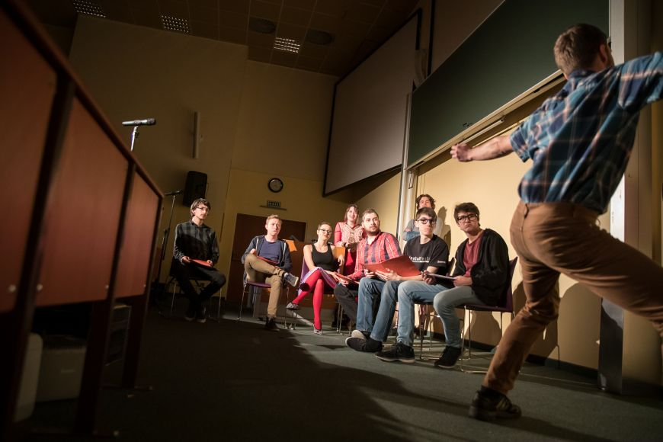
Foto: Pavel Sýkora
Původní scénická hudba co do autorství i realizace je tradiční devízou souboru. Tým kolem Martina Lečbycha ani letos nezklamal. Světelná koncepce se mi oproti loňské inscenaci zdála poněkud statická a její potenciál ne zcela využitý, zato vyvážený zvuk inscenace seděl dokonale. Kreativní scénografie potěšila skládacím paravánem, který režie využila s vtipem; nejoriginálněji snad ve scéně pánského záchodku (v reprízách a na derniéře budou paravány již dva, neboť prostor scény se rozšíří). Zvláště bych pak vyzvedl letošní nekonvenční kolekci kostýmů a dokonalé líčení i účesy; Barbora Köttová vládla svému týmu železnou pěstí, arciť s neuvěřitelným vlastním nasazením.
Rozsah téhle recenze nedovoluje zabývat se podrobněji choreografií, inspicí a dalšími nezanedbatelnými součástmi týmu ProFIdivadla. Snad jen Lucii Bartoňkovou jako vedoucí PR party uvedu ještě jmenovitě. Celý organismus letošní inscenace je opravdu sehraná parta a jinak by nedokázali to, co dokázali. Pro upřesnění: 33 herců a 48 členů realizačního týmu, spočítáno podle plakátu s obsazením. Dobrá polovina herců však byla zároveň součástí realizačního týmu, takže dohromady může být všech jen kolem šedesáti.
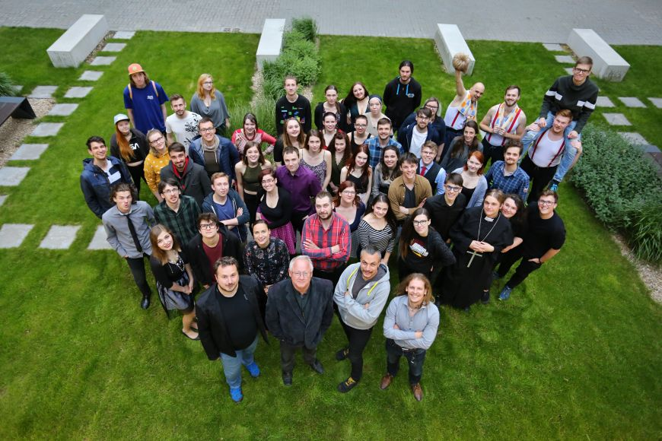
Foto: Eva Růžičková
Už jsem se zmiňoval o studentském sklonu tohoto souboru k recesi a provokativnosti. Obsazení dvoumetrového herce do role puberťáckého syna jednoho z protagonistů vás tedy vlastně nepřekvapilo. Naopak, harmonicky se doplnilo s dvojicí bizarních policistek. Dvojice svérázných a světa znalých dam učících tancovat našich sedm statečných striptérů, to byla rovněž herecká lahůdka. Nebo již zmíněné žárlivé manželky Petra a Jiřího. Původně sice žárlivé, ve finále však o to více milující. Ano, hádáte správně, diváci si i zaslzeli!
Bylo to totiž divadlo navzdory vší třeskuté fantasmagorii té zlé, zlé a do třetice zlé umělé inteligence i nezvykle jímavé. „Oni se drží za ruce, podívej, já ani svoji ženu nedržím za ruku!“ Tahle homofóbní replika padla při pohřbu maminky Marcela. Oné scéně kraloval úchvatně swingující farář, který při své řeči nad hrobem málem roztančil i ponuré informatiky mezi pozůstalými a právem byl odměněn potleskem diváků na otevřené scéně. Diváci však vstřícně zatleskali i v místech, kde bych to nečekal, například při otlemeně vytřeštěné grimase Tomáš Zeliny; ten však dostal při obsazování rolí žolíka, neboť vlastně hrál sám sebe.
Té půldruhé hodiny bez přestávky (a přidejme dalších deset minut na potlesk) uteklo jako chvilka. A jestli nevěříte, přijďte ve středu 22. května do Univerzitního kina Scala na reprízu. Od 17:00 a nádavkem ještě od 19:30.
A komu ani to nebude stačit, tak 15. června na derniéru do Rotundy Pavilonu A na Brněnském výstavišti. To ovšem pouze se vstupenkou na Festival MUNI 100. Hned po skončení proFIdivadelního Donaha pak zazpívá oblečený Vojta Dyk.

